

**"Интегралдық микросхемалар топологияларының мемлекеттік тізіліміне топологияларды енгізу және тіркеу туралы куәліктерді, авторлардың куәліктерін беру қағидаларын бекіту туралы"**

Қазақстан Республикасы Әділет министрінің 2018 жылғы 29 тамыздағы № 1342 бұйрығы. Қазақстан Республикасының Әділет министрлігінде 2018 жылғы 21 қыркүйекте № 17397 болып тіркелді.

      "Интегралдық микросхемалар топологияларын құқықтық қорғау туралы" 2001 жылғы 29 маусымдағы Қазақстан Республикасы Заңының 4-бабының 2) тармақшасына сәйкес БҰЙЫРАМЫН:

      1. Қоса беріліп отырған интегралдық микросхемалар топологияларының мемлекеттік тізіліміне топологияларды енгізу және тіркеу туралы куәліктерді, авторлардың куәліктерін беру қағидалары бекітілсін.

      2. Зияткерлік меншік құқығы департаменті:

      1) осы бұйрықты мемлекеттік тіркеуді;

      2) осы бұйрық Қазақстан Республикасының Әділет министрлігінде мемлекеттік тіркелген күнінен бастап күнтізбелік он күн ішінде Қазақстан Республикасының нормативтік құқықтық актілерінің эталондық бақылау банкінде ресми жариялау және енгізу үшін "Республикалық құқықтық ақпарат орталығы" шаруашылық жүргізу құқығындағы республикалық мемлекеттік кәсіпорнына қазақ және орыс тілдерінде жіберуді;

      3) осы бұйрықты ресми жарияланғаннан кейін Қазақстан Республикасы Әділет министрлігінің интернет-ресурсында орналастыруды қамтамасыз етсін.

      3. Осы бұйрықтың орындалуын бақылау Қазақстан Республикасының Әділет вице-министріне жүктелсін.

      4. Осы бұйрық алғашқы ресми жарияланған күнінен кейін күнтізбелік он күн өткен соң қолданысқа енгізіледі.

|  |  |
| --- | --- |
| *Қазақстан Республикасының*  *Әділет министрі* | *М. Бекетаев* |

|  |  |
| --- | --- |
|  | Қазақстан Республикасы Әділет министрінің 2018 жылғы 29 тамыздағы № 1342 бұйрығымен бекітілген |

**Интегралдық микросхемалар топологияларының мемлекеттік тізіліміне топологияларды енгізу және тіркеу туралы куәліктерді, авторлардың куәліктерін беру қағидалары**

      Ескерту. Қағида жаңа редакцияда – ҚР Әділет министрінің 30.04.2020 № 18 (алғашқы ресми жарияланған күнінен кейін күнтізбелік он күн өткен соң қолданысқа енгізіледі) бұйрығымен.

**1-тарау. Жалпы ережелер**

      1. Осы Интегралдық микросхемалар топологияларының мемлекеттік тізіліміне топологияларды енгізу және тіркеу туралы куәліктерді, авторлардың куәліктерін беру қағидалары (бұдан әрі - қағидалар) 2001 жылғы 29 маусымдағы "Интегралдық микросхемалар топологияларын құқықтық қорғау туралы", 2013 жылғы 15 сәуірдегі "Мемлекеттік көрсетілетін қызметтер туралы" Қазақстан Республикасының Заңдарына (бұдан әрі - Мемқызметтер туралы заң) сәйкес әзірленген және Интегралдық микросхемалар топологияларының Мемлекеттік тізіліміне топологияларды енгізу және тіркелгені туралы куәліктерді, авторлардың куәліктерін беруді белгілейді, сондай-ақ мемлекеттік қызметтер көрсету тәртібін айқындайды.

      2. Осы қағидаларда мынадай негізгі ұғымдар пайдаланылады:

      1) интегралдық микросхема - электрондық схема функцияларын орындауға арналған түпкiлiктi немесе аралық нысандағы микроэлектронды бұйым, оның элементтерi мен байланыстары бөлiнбейтiн етiп бұйым дайындалғанда негiзге алынған материалдың көлемiнде және (немесе) бетiнде қалыптастырылған;

      2) интегралдық микросхема топологиясы (бұдан әрi - топология) - интегралдық микросхеманың элементтерi мен олардың арасындағы байланыстар жиынтығының материалдық жеткізгіште тiркелген кеңiстiктiк-геометриялық орналасуы;

      3) құқық иеленушi - автор, оның мұрагерi, сондай-ақ заңға немесе шартқа байланысты алынған айрықша құқықты иеленушi кез келген жеке немесе заңды тұлға;

      4) өтінім - интегралдық микросхема топологиясын тіркеу туралы өтінім;

      5) "электрондық үкіметтің" веб-порталы www.egov.kz, www.elicense.kz (бұдан әрі - портал) - нормативтік құқықтық базаны қоса алғанда, барлық шоғырландырылған үкіметтік ақпаратқа және мемлекеттік қызметтерге, табиғи монополиялар субъектілерінің желілеріне қосуға техникалық шарттарды беру жөніндегі қызметтерге және квазимемлекеттік сектор субъектілерінің қызметтеріне қол жеткізудің бірыңғай терезесін білдіретін ақпараттық жүйе;

      6) "электрондық үкімет" төлем шлюзі (бұдан әрі - ЭҮТШ) - электрондық нысанда көрсетілетін ақылы қызметтер көрсету шеңберінде төлемдер жүргізу туралы ақпаратты беру процесін автоматтандыратын ақпараттық жүйе;

      7) электрондық цифрлық қолтаңба (бұдан әрі - ЭЦҚ) - электрондық цифрлық қолтаңба құралдарымен жасалған және электрондық құжаттың дұрыстығын, оның тиесілілігін және мазмұнының өзгермейтіндігін растайтын электрондық цифрлық нышандар терімі.

**2-тарау. "Интегралдық микросхемалар топологияларын тіркеу" мемлекеттік қызметін көрсету тәртібі**

      3. "Интегралдық микросхемалар топологияларын тіркеу" мемлекеттік қызметі (бұдан әрі - мемлекеттік көрсетілетін қызмет) Қазақстан Республикасы Әділет министрлігінің "Ұлттық зияткерлік меншік институты" шаруашылық жүргізу құқығындағы республикалық мемлекеттік кәсіпорнымен көрсетіледі (бұдан әрі - көрсетілетін қызметті беруші).

      4. Мемлекеттік қызметті алу үшін жеке және (немесе) заңды тұлға (бұдан әрі – көрсетілетін қызметті алушы) осы қағидалардың 1-қосымшасындағы "Интегралдық микросхемалар топологияларын тіркеу" мемлекеттік қызмет көрсетуге қойылатын негізгі талаптардың тізбесінің (бұдан әрі – тізбе) 8-тармағында көрсетілген қосымша құжаттарымен осы қағидалардың 2-қосымшасына сәйкес ЭЦҚ-мен қол қойылған электрондық құжат түріндегі өтінішті көрсетілетін қызметті берушіге портал арқылы жолдайды.

      Ескерту. 4-тармақ жаңа редакцияда - ҚР Әділет министрінің м.а. 21.10.2022 № 876 (алғашқы ресми жарияланған күнінен кейін күнтізбелік он күн өткен соң қолданысқа енгізіледі) бұйрығымен.

      5. Мемлекеттік қызмет көрсету процесінің сипаттамасын, нысанын, мазмұны мен нәтижесін, сондай-ақ мемлекеттік қызмет көрсету ерекшеліктерін ескере отырып өзге де мәліметтерді қамтитын мемлекеттік қызмет көрсетуге қойылатын негізгі талаптардың тізбесі тізбеде келтірілген.

      Төлем қолма-қол ақшасыз аударым тәсілімен көрсетілетін қызметті берушінің "newscab.kazpatent.kz" ақпараттық жүйесімен түйістірілген екінші деңгейлі банктің төлем шлюзі арқылы, осы қағидалардың 3-қосымшасында көрсетілген банктік ревизиттер бойынша жүзеге асырылады.

      Көрсетілетін қызметті алушы өтінішті портал арқылы жіберген кезде, мемлекеттік қызмет көрсетуге сұранысты қабылдау күйі автоматты түрде "жеке кабинетте" көрсетіледі.

      Ескерту. 5-тармаққа өзгеріс енгізілді - ҚР Әділет министрінің м.а. 21.10.2022 № 876 (алғашқы ресми жарияланған күнінен кейін күнтізбелік он күн өткен соң қолданысқа енгізіледі) бұйрығымен.

      6. Мемлекеттік қызметті көрсетуге арналған өтінішке көрсетілетін қызметті берушіге келіп түскен сәтте автоматты түрде тіркеу нөмірі енгізіледі.

      Көрсетілетін қызметті алушы Қазақстан Республикасының еңбек заңнамасына сәйкес жұмыс уақыты аяқталғаннан кейін, демалыс және мереке күндері жүгінген кезде өтініштер қабылдау мен мемлекеттік қызмет көрсету нәтижелерін беру келесі жұмыс күні жүзеге асырылады.

      Көрсетілетін қызметті беруші құжаттарды тіркеген сәттен бастап 2 (екі) жұмыс күні ішінде олардың толықтығын тексереді.

      Көрсетілетін қызметті алушы құжаттардың толық топтамасын ұсынбаған немесе осы қағидаларға сәйкес мемлекеттік қызметті көрсету үшін қажетті мәліметтер болмаған кезде көрсетілетін қызметті беруші осы тармақтың үшінші бөлігінде көрсетілген мерзімде көрсетілетін қызметті алушыға құжаттар топтамасының қандай талаптарға сәйкес келмейтінін көрсете отырып, хабарлама жібереді.

      Хабарламада көрсетілген құжаттарды сәйкес келтіру мерзімі көрсетілетін қызметті беруші хабарламаны алған күннен бастап 2 (екі) жұмыс күнін құрайды.

      Егер хабарламаны алған күннен бастап 2 (екі) жұмыс күні ішінде көрсетілетін қызметті алушы оны талаптарға сәйкес келтірмеген жағдайда, көрсетілетін қызметті беруші осы қағидалардың 5-қосымшасына сәйкес өтінішті одан әрі қараудан бас тартуды жібереді.

      Төлемді растайтын құжат туралы мәліметтерді көрсетілетін қызметті беруші "электрондық үкімет" шлюзі арқылы тиісті мемлекеттік ақпараттық жүйеден алады.

      Тексеру және тиісті құжаттарға ақы төлеу нәтижелері бойынша, сондай-ақ бас тарту үшін негіздер болмаған жағдайда, көрсетілетін қызметті беруші 5 (бес) жұмыс күні ішінде мемлекеттік қызмет көрсету туралы хабарлама дайындайды және осы қағидалардың 4-қосымшасына сәйкес электрондық нысанда көрсетілетін қызметті алушының "жеке кабинетіне" жолдайды.

      Мемлекеттік қызметті көрсетуден бас тарту туралы шешім шығарған кезде көрсетілетін қызметті беруші 1 (бір) жұмыс күні ішінде көрсетілетін қызметті алушыға алдын ала шешім бойынша ұстанымын білдіру мүмкіндігін беру үшін мемлекеттік қызметті көрсетуден бас тарту туралы алдын ала шешім, сондай-ақ тыңдауды өткізу уақыты мен орны (тәсілі) туралы хабардар етеді.

      Тыңдау туралы хабарлама мемлекеттік қызмет көрсету мерзімі аяқталғанға дейін кемінде 3 (үш) жұмыс күні бұрын жіберіледі. Тыңдау хабардар етілген күннен бастап 2 (екі) жұмыс күнінен кешіктірілмей жүргізіледі.

      Тыңдау нәтижелері бойынша көрсетілетін қызметті беруші рұқсатын немесе мемлекеттік қызметті көрсетуден дәлелді бас тартуды береді.

      Ескерту. 6-тармақ жаңа редакцияда – ҚР Әділет министрінің 30.06.2021 № 550 (алғашқы ресми жарияланған күнінен кейін күнтізбелік он күн өткен соң қолданысқа енгізіледі) бұйрығымен.

      7. Көрсетілетін қызметті беруші Мемқызметтер туралы заңның 5-бабының 11) тармақшасына сәйкес мемлекеттік қызмет көрсету сатысы туралы деректерді мемлекеттік қызметтер көрсету мониторингінің ақпараттық жүйесіне ақпараттандыру саласындағы уәкілетті орган белгілеген тәртіппен енгізуді қамтамасыз етеді.

      Осы Қағидаларға өзгерістер немесе (және) толықтырулар енгізу кезінде, уәкілетті орган "электрондық үкімет" ақпараттық-коммуникацялық инфрақұрылымының операторына, Бірыңғай байланыс орталығына, көрсетілген қызметті берушіге тиісті нормативтік құқықтық акт әділет органдарына мемлекеттік тіркелгеннен кейін 10 (он) жұмыс күні ішінде осындай өзгерістер және (немесе) толықтырулар туралы ақпаратты жібереді.

      Ескерту. 7-тармақ жаңа редакцияда - ҚР Әділет министрінің м.а. 21.10.2022 № 876 (алғашқы ресми жарияланған күнінен кейін күнтізбелік он күн өткен соң қолданысқа енгізіледі) бұйрығымен.

**3-тарау. Мемлекеттік қызмет көрсету мәселелері бойынша көрсетілетін қызметті берушілердің және (немесе) олардың лауазымды тұлғаларының шешімдеріне, әрекеттеріне (әрекетсіздігіне) шағымдану тәртібі**

      8. Уәкілетті органның құрылымдық бөлімшелері қызметкерлерінің шешіміне, әрекеттеріне (әрекетсіздігіне) шағым Қазақстан Республикасының заңнамасына сәйкес көрсетілетін қызметті беруші басшысының атына және (немесе) мемлекеттік қызметтер көрсету сапасын бағалау және бақылау жөніндегі уәкілетті органға (бұдан әрі – шағымды қарайтын орган) беріледі.

      Мемлекеттік қызметтер көрсету мәселелері бойынша шағымды қарауды жоғары тұрған әкімшілік орган, лауазымды тұлға, шағымды қарайтын орган жүргізеді.

      Шағымдар көрсетілетін қызметті берушіге және (немесе) шешіміне, әрекетіне (әрекетсіздігіне) шағым жасаған лауазымды тұлғаға беріледі.

      Көрсетілетін қызметті беруші шешіміне, әрекетіне (әрекетсіздігіне) шағым жасалып отырған лауазымды тұлға шағым келіп түскен күннен бастап 3 (үш) жұмыс күнінен кешіктірмей оны шағымды қарайтын органға жібереді.

      Бұл ретте көрсетілетін қызметті беруші, лауазымды тұлға, шешімге, әрекетке (әрекетсіздікке) шағым жасайды, егер ол 3 (үш) жұмыс күні ішінде шағымда көрсетілген талаптарды толық қанағаттандыратын шешімді немесе әкімшілік әрекетті қабылдаса, шағымды қарайтын органға шағым жібермейді.

      Көрсетілетін қызметті берушінің атына келіп түскен көрсетілетін қызметті алушының шағымы Мемлекеттік көрсетілетін қызметтер туралы заңның 25-бабы 3-тармағының 2) тармақшасына сәйкес тіркелген күнінен бастап 5 (бес) жұмыс күні ішінде қаралуға жатады.

      Шағымды қарайтын органның атына келіп түскен көрсетілетін қызметті алушының шағымы тіркелген күнінен бастап 15 (он бес) жұмыс күні ішінде қаралуға жатады.

      Ескерту. 8-тармақ жаңа редакцияда - ҚР Әділет министрінің 30.06.2021 № 550 (алғашқы ресми жарияланған күнінен кейін күнтізбелік он күн өткен соң қолданысқа енгізіледі) бұйрығымен.

      9. Мемлекеттiк көрсетілген қызметтiң нәтижелерiмен келіспеген жағдайда, Қазақстан Республикасының заңнамасында белгіленген тәртіппен көрсетілетін қызметті алушы сотқа жүгінеді.

**4-тарау. Қазақстан Республикасының интегралдық микросхемалар топологияларының мемлекеттік тізіліміне топологияларды енгізу**

      10. Топологияларды тіркеу туралы шешімнің негізінде куәлік беру жөнінде "Ұлттық зияткерлік меншік институты" шаруашылық жүргізу құқығындағы республикалық мемлекеттік кәсіпорын (бұдан әрі – "ҰЗМИ" ШЖҚ РМК) қызметіне төлем расталған кезде Қазақстан Республикасының интегралдық микросхемалар топологияларының мемлекеттік тізіліміне (бұдан әрі - мемлекеттік тізілім) "ҰЗМИ" ШЖҚ РМК топология бойынша мәліметті оған реттік нөмір бере отырып, енгізеді.

      Ескерту. 10-тармақ жаңа редакцияда – ҚР Әділет министрінің 15.06.2021 № 508 (алғашқы ресми жарияланған күнінен кейін күнтізбелік он күн өткен соң қолданысқа енгізіледі) бұйрығымен.

      11. Топологияларды тіркеу кезінде мемлекеттік тізілімге мынадай мәліметтер енгізіледі:

      1) тіркелген топология мен интегралдық микросхеманың атауы;

      2) топологияның тіркеу нөмірі;

      3) топологияның мемлекеттік тіркелген күні;

      4) топология өтінімінің нөмірі;

      5) тіркеу туралы мәліметтің жарияланған күні;

      6) құқық иегері (-лері) туралы мәліметтер: ұйымның толық атауы, жеке тұлғаның тегі, аты, әкесінің аты (болған жағдайда), орналасқан елдің, құқық иегерлерінің тұрғылықты жері бойынша кодын көрсете отырып;

      7) автор (лар) туралы мәлімет: тегі, аты, әкесінің аты (болған жағдайда), тұратын елінің кодын көрсету (егер автор (лар) мұндай деп аталмаған болса;

      8) патенттік сенім білдірілген өкіл немесе басқа өкіл туралы ақпарат;

      9) реферат.

**5-тарау. Тіркеу туралы куәліктерді, авторлардың куәліктерін беру**

      12. Мемлекеттік тізілімге енгізілген мәліметтер негізінде "ҰЗМИ" ШЖҚ РМК осы қағидалардың 6-қосымшасына сәйкес нысан бойынша куәлік береді. Куәлік қазақ, орыс және ағылшын тілдерінде толтырылады.

      "ҰЗМИ" ШЖҚ РМК құқық иесіне не оның өкіліне сенімхат (егер өтінімді өкілдің өзі берген жағдайда) немесе сенімхаттың көшірмесі бойынша (егер өтінім патенттік сенім білдірілген өкілге берілсе), "ҰЗМИ" ШЖҚ РМК-на төлем құжаты келіп түскен күнінен бастап 10 (он) жұмыс күні ішінде куәлікті жібереді (береді).

      Ескерту. 12-тармақ жаңа редакцияда – ҚР Әділет министрінің 15.06.2021 № 508 (алғашқы ресми жарияланған күнінен кейін күнтізбелік он күн өткен соң қолданысқа енгізіледі) бұйрығымен.

      13. Куәлікте:

      1) куәліктің реттік нөмірі;

      2) топологияның атауы;

      3) құқық иегерінің - жеке тұлғаның тегі, аты және әкесінің аты (болған жағдайда) және/немесе заңды тұлғаның толық атауы;

      4) автордың (-лардың) - тегі, аты және әкесінің аты (болған жағдайда);

      5) өтінім нөмірі;

      6) алғашқы коммерциялық пайдалану күні (болған жағдайда);

      7) тіркеу күнін көрсетеді.

      14. Егер құқық иеленушілер бірнешеу болса, онда тіркеу туралы куәлік топологияны тіркеуге арналған өтініште бірінші көрсетілген құқық иеленушіге жіберіледі.

      Өз атына топологияларды тіркеу талап етілетін бірнеше тұлға болған жағдайда, оларға бір куәлік беріледі.

      15. Құқық иесі болып табылмайтын топологияның авторына "ҰЗМИ" ШЖҚ РМК автордың куәлігін осы қағидалардың 7-қосымшасына сәйкес береді.

      Ескерту. 15-тармақ жаңа редакцияда – ҚР Әділет министрінің 15.06.2021 № 508 (алғашқы ресми жарияланған күнінен кейін күнтізбелік он күн өткен соң қолданысқа енгізіледі) бұйрығымен.

      16. Автордың куәлігі өтініш иесіне, куәлікті беруге өтінімде көрсетілген топологияның әр авторына автордың куәлігін беруге дайындық жөнінде "ҰЗМИ" ШЖҚ РМК қызметіне төлем расталған кезде беріледі.

      Ескерту. 16-тармақ жаңа редакцияда – ҚР Әділет министрінің 15.06.2021 № 508 (алғашқы ресми жарияланған күнінен кейін күнтізбелік он күн өткен соң қолданысқа енгізіледі) бұйрығымен.

|  |  |
| --- | --- |
|  | Интегралдық микросхемалар  топологияларының мемлекеттік тізіліміне топологияларды енгізу  және тіркеу туралы куәліктерді, авторлардың куәліктерін беру  қағидаларына 1-қосымша |
|  | Нысан |

**"Интегралдық микросхемалар топологияларын тіркеу" мемлекеттік қызмет көрсетуге қойылатын негізгі талаптардың тізбесі**

      Ескерту. 1-қосымша жаңа редакцияда - ҚР Әділет министрінің м.а. 21.10.2022 № 876 (алғашқы ресми жарияланған күнінен кейін күнтізбелік он күн өткен соң қолданысқа енгізіледі) бұйрығымен.

|  |  |  |
| --- | --- | --- |
| 1 | Көрсетілетін қызметті берушінің атауы | Қазақстан Республикасы Әділет министрлігінің "Ұлттық зияткерлік меншік институты" шаруашылық жүргізу құқығындағы республикалық мемлекеттік кәсіпорны (бұдан әрі – "ҰЗМИ" ШЖҚ РМК). |
| 2 | Мемлекеттік қызметті ұсыну тәсілдері | www. egov. kz "электрондық үкімет" веб-порталы арқылы. |
| 3 | Көрсету мерзімі | 10 (он) жұмыс күні |
| 4 | Мемлекеттік қызметті көрсету нысаны | Электрондық (толық автоматтандырылған) |
| 5 | Мемлекеттік қызмет көрсету нәтижесі | Интегралдық микросхемалар топологияларын тіркеу туралы куәлік немесе негіздер бойынша мемлекеттік қызмет көрсетуден бас тарту туралы дәлелді жауап.  Мемлекеттік қызметті көрсету нәтижесін ұсыну нысаны – электрондық. |
| 6 | Мемлекеттік қызмет көрсету кезінде көрсетілетін қызметті алушыдан алынатын төлем мөлшері және Қазақстан Республикасының заңнамасында көзделген жағдайларда оны алу тәсілдері | "Интегралдық микросхемалар топологияларын құқықтық қорғау туралы" Қазақстан Республикасы Заңының 4-1-бабының 2-тармағына сәйкес бекітілетін және уәкілетті органның www. adilet. gov. kz және мемлекеттік көрсетілетін қызметті берушінің www. kaz pate nt. kz ресми сайттарында орналастырылған топологияларды қорғау саласындағы қызметтерге және бағаларға сәйкес көрсетіледі. |
| 7 | Жұмыс кестесі | Көрсетілетін қызметті беруші – Қазақстан Республикасының Еңбек Кодексіне (бұдан әрі – Кодекс) және "Қазақстан Республикасындағы мерекелер туралы" Қазақстан Республикасының Заңына (бұдан әрі – Заң) сәйкес демалыс және мереке күндерінен басқа, дүйсенбіден жұмаға дейін, сағат 13.00-ден 14.30-ға дейін түскі үзіліспен, сағат 09.00-ден 18.30-ға дейін.  Портал – жөндеу жұмыстарын жүргізуге байланысты техникалық үзілістерді қоспағанда, тәулік бойы (көрсетілетін қызметті алушы Кодекске және Заңға сәйкес жұмыс уақыты аяқталғаннан кейін, демалыс және мереке күндері жүгінген кезде мемлекеттік қызмет көрсетуге өтініштер қабылдау мен мемлекеттік қызмет көрсету нәтижелерін беру келесі жұмыс күнінде жүзеге асырылады). |
| 8 | Мемлекеттік қызмет көрсету үшін көрсетілетін қызметті алушыдан талап етілетін құжаттар мен мәліметтердің тізбесі | 1) осы қағидалардың 2-қосымшасына сәйкес жеке және (немесе) заңды тұлғаның өтініші;  2) сенімхаттың электрондық көшірмесі егер мемлекеттік қызмет көрсетуге өтініш өкіл арқылы берілсе;  3) рефератты қоса алғанда, топологияны сәйкестендіретін материалдардың электрондық көшірмелері.  Төлемді растайтын құжат туралы мәліметтерді көрсетілетін қызметті беруші "электрондық үкімет" шлюзі арқылы тиісті мемлекеттік ақпараттық жүйеден алады. |
| 9 | Қазақстан Республикасының заңнамасында белгіленген мемлекеттік қызмет көрсетуден бас тарту үшін негіздер | Көрсетілетін қызметті алушының мемлекеттік көрсетілетін қызметті алу үшін ұсынған құжаттардың және (немесе) олардағы деректердің (мәліметтердің) анық еместігін анықтау. |
| 10 | Мемлекеттік қызметті, оның ішінде электрондық нысанда және Мемлекеттік корпорация арқылы көрсету ерекшеліктері ескеріле отырып қойылатын өзге де талаптар | 1) Көрсетілетін қызметті алушының мемлекеттiк қызмет көрсетудің мәртебесі туралы ақпаратты порталдың "жеке кабинеті" арқылы қашықтан қол жеткізу режимінде алуға және бiрыңғай байланыс орталығы: 1414, 8-800-080-7777 арқылы алуға мүмкіндігі бар;  2) мемлекеттік қызметтер көрсету мәселелері бойынша ақпараттық қызметтердің байланыс телефондары уәкілетті органның www. adilet. gov. kz және көрсетілетін қызметті берушінің www. kaz pate nt. kz интернет-ресурстарында көрсетілген. |

|  |  |
| --- | --- |
|  | Интегралдық микросхемалар топологияларының мемлекеттік тізіліміне топологияларды енгізу және тіркеу туралы куәліктерді, авторлардың куәліктерін беру қағидаларына 2-қосымша |
|  | Нысан |

|  |  |  |
| --- | --- | --- |
| КІРІС НӨМІРІ  Түсу күні: ____  20 _____ жылғы ________  Түскен күні: _______. _________. 20______ | (21) Өтінімнің ТІРКЕУ нөмірі  _________________________ | (22) ҰСЫНУ КҮНІ  __________________________ |
| Интегралдық микросхема топологиясын тіркеуге  Ө Т I Н I Ш | ХАТ АЛМАСУ МЕКЕНЖАЙЫ (Пошталық индекс, Қазақстан Республикасының аумағында мекенжайы, фамилиясы, аты, әкесінің аты (бар болған жағдайда) немесе адресаттың аты) |  |
| Тел.: | Факс: |
| Электрондық пошта мекенжайы: |  |
| Төменде көрсетілген құжаттарды ұсына отырып, өтініш беруші тіркеуге ұсынылған объектіде мемлекеттік құпияны құрайтын мәліметтердің жоқтығын растайды және Қазақстан Республикасы Әділет министрлігінің "Ұлттық зияткерлік меншік институты" республикалық мемлекеттік кәсіпорны мемлекеттік қызметті ұсыну үшін қажетті мақсаттарда тіркелетін объектіні сәйкестендіретін материалдарды қағаз тасығышта және электрондық тасығышта жазу, оның ішінде электрондық-есептеу машинасының жадына жазу жолымен қайта шығару құқығын береді. | | |
| 1. ТІРКЕЛГЕН ТОПОЛОГИЯ МЕН ИНТЕГРАЛДЫҚ МИКРОСХЕМА АТАУЫ:  БАЛАМАЛЫ АТАУ:  ҚЫСҚАРТЫЛҒАН АТАУ: | | |
| 2. ҚҰҚЫҚ ИЕЛЕНУШІ (ӨТІНІШ БЕРУШІ (ЛЕР) БИЗНЕС СӘЙКЕСТЕНДІРУ НӨМІРІ: _______________________________ САЛЫҚ ТӨЛЕУШІНІҢ СӘЙКЕСТЕНДІРУ (ЖЕКЕ) НӨМІРІ: _________________  Жеке басын куәдандыратын құжаттың нөмірі: ___________________________  (Тегі, Аты, Әкесінің аты (ол болған кезде) және тұрғылықты жері (жеке тұлға үшін) немесе заңды тұлғаның атауы (құрылтай құжаттарына сәйкес) және орналасқан жері (заңды тұлға үшін), елдің атауын қоса алғанда көрсетіледі. Автор (лар)-өтініш берушінің(лердің) тұрғылықты жері туралы деректер 5А бағанында келтіріледі) | | |
| 3. ТІРКЕУ ТОПОЛОГИЯСЫНА ҚҰҚЫҚТЫҢ ПАЙДА БОЛУ НЕГІЗІ  (белгілеу [Х]) (егер өтініш беруші заңды тұлға болса немесе өтініш берушілердің құрамы авторлардың құрамына сәйкес келмесе)    өтінім беруші жұмыс беруші болып табылады    автордың немесе оның құқықтық мирасқорының құқығын өтініш берушіге беру    құқық беруші өтінім берушіге жұмыс беруші    жанжақты мұрагерлік тәртібімен (мұрагерлік, қайта құру)    өтінім беруші автор болып табылады    Басқаларды көрсету | | |
| 4. МЕСТО И ДАТА ПЕРВОГО ИСПОЛЬЗОВАНИЯ РЕГИСТРИРУЕМОЙ ТОПОЛОГИИ  Ел: _____________________________________________________ күні: айы: жылы: | | |
| 5. АВТОРЛАР Барлық авторлар _____    авторлар осылай аталуға бас тартса | | |
| АВТОР ТУРАЛЫ МӘЛІМЕТ  Тегі, аты, әкесінің аты (бар болса):  Туған жылы: күні: айы: жылы: Азаматтығы:  Ақпараттық жүйелерде қамтылған, заңмен қорғалатын құпияны құрайтын мәліметтерді пайдалануға келісемін. | | |
| Телефон нөмірі мен мемлекетін көрсете отырып, тұрғылықты мекенжайын: | | |
| Тіркелген топологияны құруға автордың шығармашылық үлесінің қысқаша сипаттамасы: | | |
| 6. ТОПОЛОГИЯНЫ ПАЙДАЛАНУ КҮНІ БОЙЫНША ҚҰҚЫҚИЕЛЕНУШІ ТУРАЛЫ МӘЛІМЕТТЕР  Тегі, аты, әкесінің аты (бар болса):  Азаматтығы:  Мекенжайы: Телефоны: | | |
| 6А. ҚОРҒАЛҒАН ТОПОЛОГИЯ ТУРАЛЫ АҚПАРАТ (осы топологияны құру кезінде пайдаланылады) | | |
| 7. "ҰЛТТЫҚ ЗИЯТКЕРЛІК МЕНШІК ИНСТИТУТЫ" РЕСПУБЛИКАЛЫҚ МЕМЛЕКЕТТІК  КӘСІПОРНЫ ҚЫЗМЕТ КӨРСЕТУ АҚЫСЫ    төленген    төленбеген  ТӨЛЕУШІ ТУРАЛЫ МӘЛІМЕТ (жеке тұлғаның аты-жөні (егер бар болса) немесе заңды тұлғаның атауы): | | |
| жеке тұлға үшін  Жеке басын куәландыратын құжаттың сериясы және нөмірі: | | заңды тұлға үшін  БСН:  БСК:  БСК: |
|  | |
| ЖСН: |  |
| 8. ҮШІНШІ ТАРАПТАРҒА ЖЕТКІЗУ ҮШІН БАЙЛАНЫС РЕКВИЗИТТЕРІ (телефон, электронды пошта және т.б.): | | |
| 9. ӨТІНІМ БЕРУШІНІҢ ҚҰҚЫҚ ИЕЛЕНУШІНІҢ НЕМЕСЕ ОНЫҢ ӨКІЛІНІҢ ҚОЛЫ  _______________________________________  _______________________________________  __________________________________________________________________________  (Заңды тұлғаның атынан өтінішке ұйым басшысына немесе оны уәкілеттік берген басқа тұлға Қазақстан Республикасының заңнамасында белгіленген тәртіппен өзінің лауазымын көрсете отырып және мөрмен бекітілген жағдайда заңды тұлғаның мөрімен куәландырылады.  Кез-келген тұлғаның қолы, аты-жөні мен аты-жөні және өтінішке қол қойылған күні көрсетілуге тиіс.  Құқық иеленушілер - жеке тұлғалар, осы өтініште көрсетілген жеке деректерді мемлекеттік қызметті көрсету үшін қажетті мақсаттар мен көлемдерге, сондай-ақ тіркелген объектіге айрықша құқықтың қолданылу кезеңінде қолдануға келісетіндігін растайды) | | |

|  |  |
| --- | --- |
|  | Интегралдық микросхемалар  топологияларының мемлекеттік тізіліміне топологияларды енгізу  және тіркеу туралы куәліктерді, авторлардың куәліктерін беру  қағидаларына 3-қосымша |
|  | Нысан |

**Мемлекеттік баж төлеу үшін көрсетілетін қызметті берушінің қажетті банк деректемелері**

      Ескерту. 3-қосымша жаңа редакцияда - ҚР Әділет министрінің м.а. 21.10.2022 № 876 (алғашқы ресми жарияланған күнінен кейін күнтізбелік он күн өткен соң қолданысқа енгізіледі) бұйрығымен.

      Қабылдаушы: Қазақстан Республикасы Әділет министрлігінің "Ұлттық зияткерлік меншік институты" шарушылық жүргізу құқығындағы республикалық мемлекеттік кәсіпорны

      Мекенжайы: 010000, Қазақстан Республикасы, Астана қаласы, Есіл ауданы, Мәңгілік ел даңғылы, 57А ғимараты, тұрғын емес үй-жай 8

      БСН: 020940003199

      КБЕ: 16

      ТБК: 859

      Банк атауы, ЖСК, БСК: "Нұрбанк" акционерлік қоғамы KZ8584905KZ006015415NURSKZKX

      "Қазақстанның Халық Банкі" акционерлік қоғамы KZ386010111000288323 HSBKKZKX, KZ366017111000000792 HSBKKZKX

      "Bereke Bank" акционерлік қоғамы KZ14914012203KZ0047J SABRKZKA

      Астана қаласындағы "ForteBank" акционерлік қоғамының филиалы KZ1096503F0007611692IRTYKZKA

|  |  |
| --- | --- |
|  | Интегралдық микросхемалар топологияларының мемлекеттік тізіліміне топологияларды енгізу және тіркеу туралы куәліктерді, авторлардың куәліктерін беру қағидаларына 4-қосымша |
|  | Нысан |
|  | Мекенжай |

**"Интегралдық микросхемалар топологияларын тіркеу" мемлекетік қызметін көрсету туралы ХАБАРЛАМА**

      Ескерту. 4-қосымша жаңа редакцияда – ҚР Әділет министрінің 15.06.2021 № 508 (алғашқы ресми жарияланған күнінен кейін күнтізбелік он күн өткен соң қолданысқа енгізіледі) бұйрығымен.

      Қазақстан Республикасы Әділет министрлігінің "Ұлттық зияткерлік меншік институты" шаруашылық жүргізу құқығындағы республикалық мемлекеттік кәсіпорны "Интегралдық микросхемалар топологияларын құқықтық қорғау туралы" Қазақстан Республикасы Заңының _ бабының _ тармағына сәйкес № _ Интегралдық микросхема топологиясы Қазақстан Республикасының интегралдық микросхемалар топологияларының мемлекеттік тізілімінде тіркелгенін хабарлайды.

      Қосымша:

      (Электрондық цифрлық қолтаңба)

|  |  |
| --- | --- |
|  | Интегралдық микросхемалар топологияларының мемлекеттік тізіліміне топологияларды енгізу және тіркеу туралы куәліктерді, авторлардың куәліктерін беру қағидаларына 5-қосымша |
|  | Нысан |
|  | Мекенжай |

**Өтінішті одан әрі қараудан ДӘЛЕЛДІ БАС ТАРТУ**

      Ескерту. 5-қосымша жаңа редакцияда – ҚР Әділет министрінің 15.06.2021 № 508 (алғашқы ресми жарияланған күнінен кейін күнтізбелік он күн өткен соң қолданысқа енгізіледі) бұйрығымен.

      Қазақстан Республикасы Әділет министрлігінің "Ұлттық зияткерлік меншік институты" шаруашылық жүргізу құқығындағы республикалық мемлекеттік кәсіпорны ____________ байланысты, "Мемлекеттік көрсетілетін қызметтер туралы" Қазақстан Республикасы Заңының 19-бабына сәйкес өтінішті одан әрі қараудан бас тартылғанын хабарлайды.

      Қосымша:

      (Электрондық цифрлық қолтаңба)

|  |  |
| --- | --- |
|  | Интегралдық микросхемалар топологияларының мемлекеттік тізіліміне топологияларды енгізу және тіркеу туралы куәліктерді, авторлардың куәліктерін беру қағидаларына 6-қосымша |
|  | Нысан |

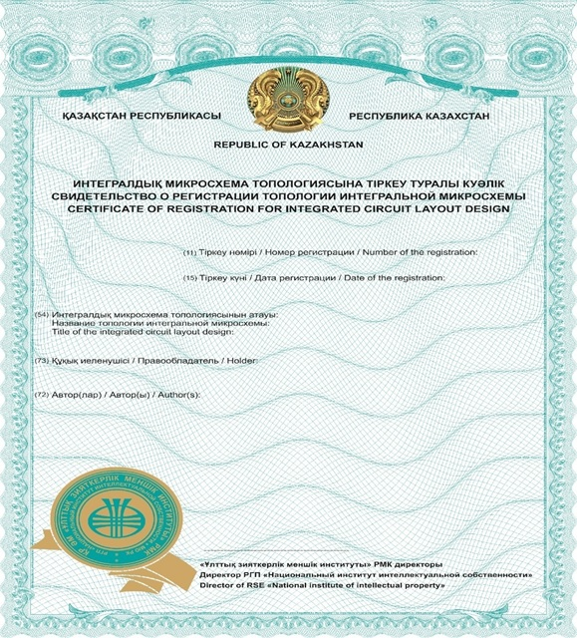

|  |  |
| --- | --- |
|  | артқы жағы |

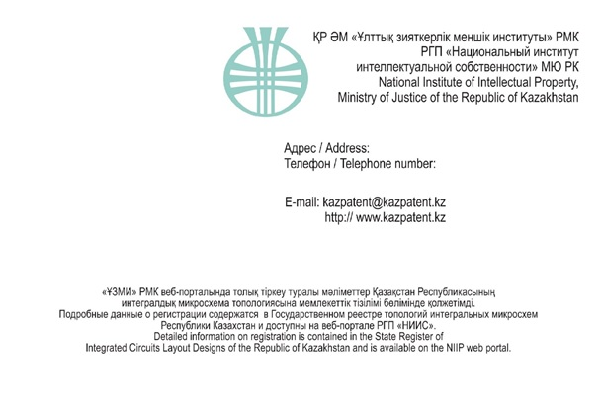

|  |  |
| --- | --- |
|  | Интегралдық микросхемалар топологияларының мемлекеттік тізіліміне топологияларды енгізу және тіркеу туралы куәліктерді, авторлардың куәліктерін беру қағидаларына 7-қосымша |
|  | Нысан |

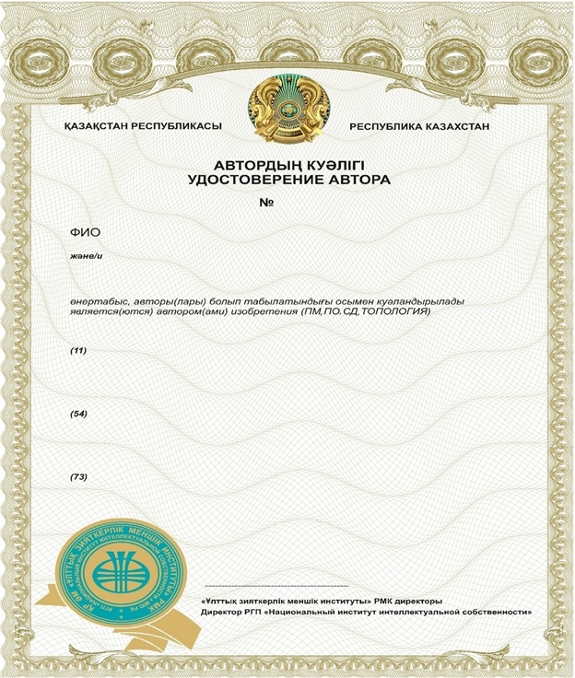

|  |  |
| --- | --- |
|  | артқы жағы |

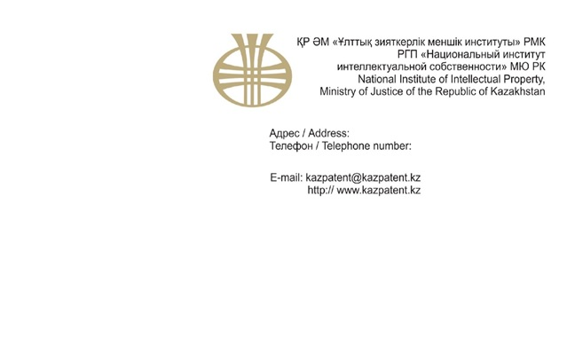

© 2012. Қазақстан Республикасы Әділет министрлігінің «Қазақстан Республикасының Заңнама және құқықтық ақпарат институты» ШЖҚ РМК